Сценарий праздника, посвященного Дню Победы,
Тема: «Подвиг наших дедов нами не забыт!»
для детей начальной школы

Составитель: Сапровская Юлия Александровна
Учитель начальных классов

2025 год

Описание работы: Воспитание патриотизма у детей школьного возраста означает воспитание привязанности к малой Родине, понимания и признания элементов исторического и культурного наследия своей страны, что в будущем становится основой для формирования гордости, любви и уважения к Отчизне. В данном мероприятие, подчеркивается важность знакомства школьников с тем, что война это всегда трагедия и горе для людей. В то же время ученикам важно учиться восхищаться мужеством и героизмом народа, защитившего свою Родину; переживать свою сопричастность с далекими событиями истории, ощущать радость Великой Победы, гордость за свое Отечество. Данная работа предназначена для учителей общеобразовательных школ, коррекционных педагогов и родителей.
Цель: Формирование у младших школьников гражданской позиции, патриотических чувств, любви к Родине на основе расширения представлений детей о победе защитников отечества в Великой Отечественной войне.
Задачи:
1.Формировать чувство исторической сопричастности к своему народу, ценностное отношение к Родине на основе ознакомления детей старшего дошкольного возраста с историческими фактами военных лет.
2. Обогатить представления детей о мужестве, героизме, отваге народа, о значении победы нашего народа в Великой Отечественной войне.
3. Воспитывать чувство гордости и уважения к родным и близким людям принимавшим участие в сражениях за Родину
4. Привлечь родителей к совместным познавательно - тематическим мероприятиям. Сформировать у родителей активную позицию в воспитании и образовании детей.
Оформление:
1) плакаты
« Юные герои великой победы»,
2) « Памятник неизвестного солдата»
3) Несение караула возле Мемориала «Никто не забыт, ничто не забыто» - посвящённый односельчанам, погибшим на фронтах Великой Отечественной Войны.

Ход мероприятия

Звучат мелодии военных лет.
На почетных местах ветераны Великой Отечественной войны.
На сцене появляются 2 ведущих
1 ведущий: В эти дни наша страна отмечает День Победы. Весь мир празднует с нами этот день, Советская армия победила фашизм. Справедливая освободительная война была завершена в 1945 году. И с первого её дня до последнего Советские люди совершали бессмертные подвиги во имя победы над фашизмом. Всё меньше остается в живых тех, кто сражался за нашу Родину, кто ковал победу в тылу. Тем дороже для нас присутствие на празднике почетных гостей – ветеранов войны.
(ведущий представляет ветеранов, дети дарят цветы)
2 ведущий: 22 июня 1941 года мирная жизнь нашего народа была нарушена нападением фашистской Германии. Наша страна вступила в смертный бой с коварным, жестоким врагом. Война длилась 4 страшных года, 1418 дней и ночей. Это была священная война. Более 20 миллионов сынов и дочерей потеряла наша Родина в этой битве. Каждый 9 житель страны не вернулся с этой войны. Вдумайтесь в эти цифры. Какой ценой завоеваны всему человечеству право на жизнь, радость, труд.
( выходят чтецы. Дети, которые разрабатывали проекты)
1 чтец: Такою всё дышало тишиной,
Что вся земля еще спала, казалось,
Кто знал, что между миром и войной
Всего каких-то 5 минут осталось.
2 чтец: В нашу дверь постучался прикладом
Непрошенный гость
Над страною дыхание грозы пронеслось
Слушай, Родина! В грозные годы войны
Присягают на верность твои боевые сыны
3 чтец: На грозную битву вставали
Защитники русской земли
Прощайте, прощайте, прощайте
Пожары пылают вдали.
4 чтец: В суровых боях защищайте
Столицу родную свою
Прощайте, прощайте, прощайте
Желаем удачи в бою.
( звучит запись песни « До свидания, мальчики»)
5 чтец: Пионеры огненных лет – так зовут это поколение
Война не щадила ни взрослых,
Ни детей, но они не сдались.
Выдержали, выстояли!
6 чтец: Дети войны. Они рано и быстро взрослели.
Не детская это тяжесть, война,
Они учились читать и писать по сводкам
Совинформ бюро и по серым листам похоронок.
7 чтец: Они встретили войну в разном возрасте.
Кто-то совсем крохой, кто-то подростком был на пороге юности.
Война застала их в городах и в деревеньках,
дома и в гостях у бабушки,
В пионерском лагере, на переднем крае и в глубоком тылу.
8 чтец: Дети своего народа, они не сложили головы перед жестоким врагом.
А те, кто не воевал, героически работали, писали письма.
Письма шли на фронт. Их было много, этих треугольников.
Ведущий 1.Ученик 4 класса Александр К. подготовил акцию «Юные герои Великой Победы».
Желающие принять участие в акции, могут выбрать на стенде рисунок, сложить его в треугольник и опустить в почтовый ящик.
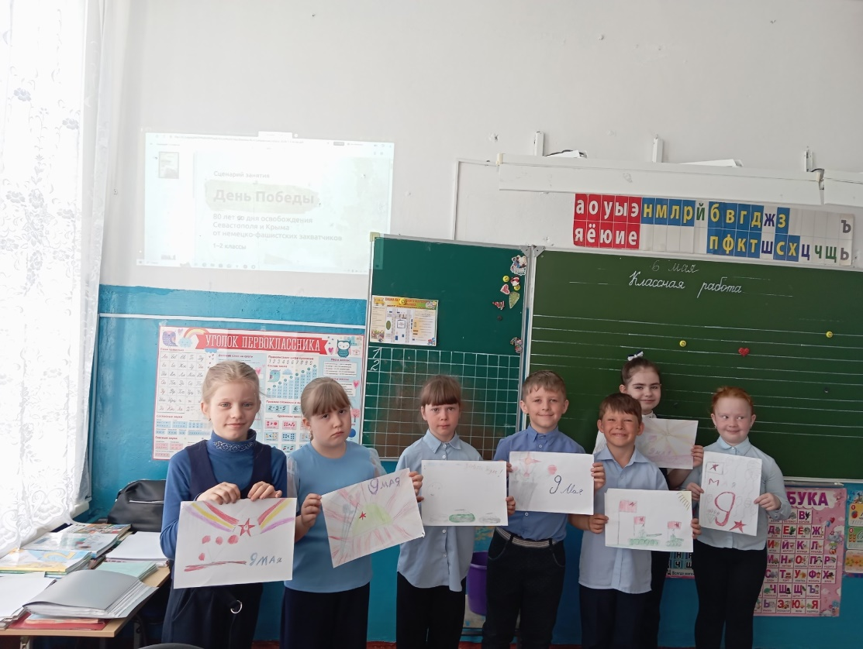
(Звучит песня «Журавли». Дети кладут цветы к Мемориалу.
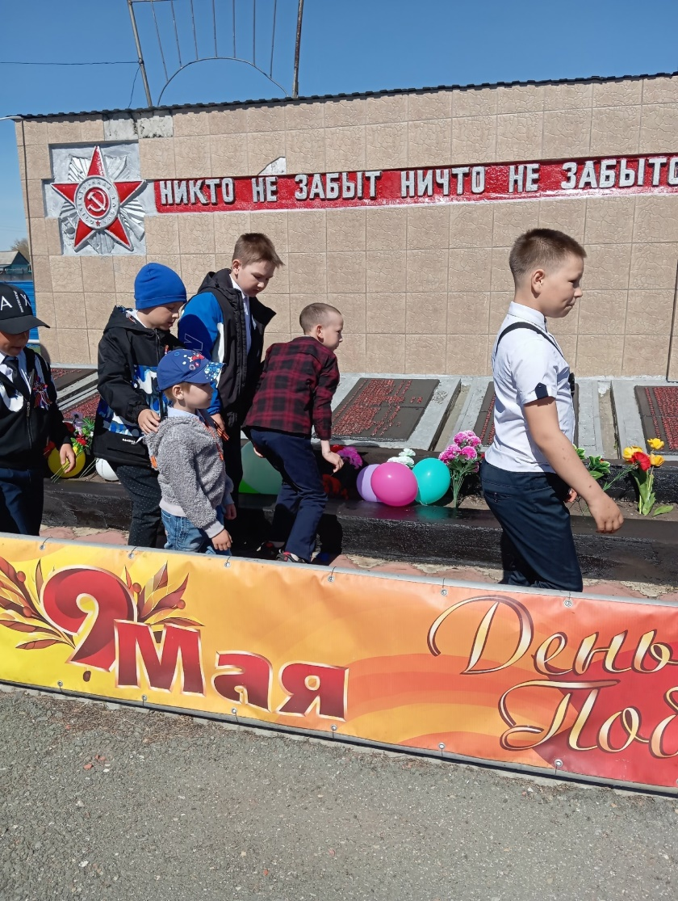
Поджигают «Вечный Огонь»
8 чтец:
Нет, не ослабеет наша память
Она навеки нам дана
Чтоб вновь и вновь могли мы славить
Святые ваши имена.
(Звучит мелодия «Журавли» . На сцене появляются девушки со свечами.)
Ведущий: « Почтим память ушедших и не вернувшихся с Великой Отечественной войны.»
Перечисляются имена наших земляков.
Минута молчания и несение караула.
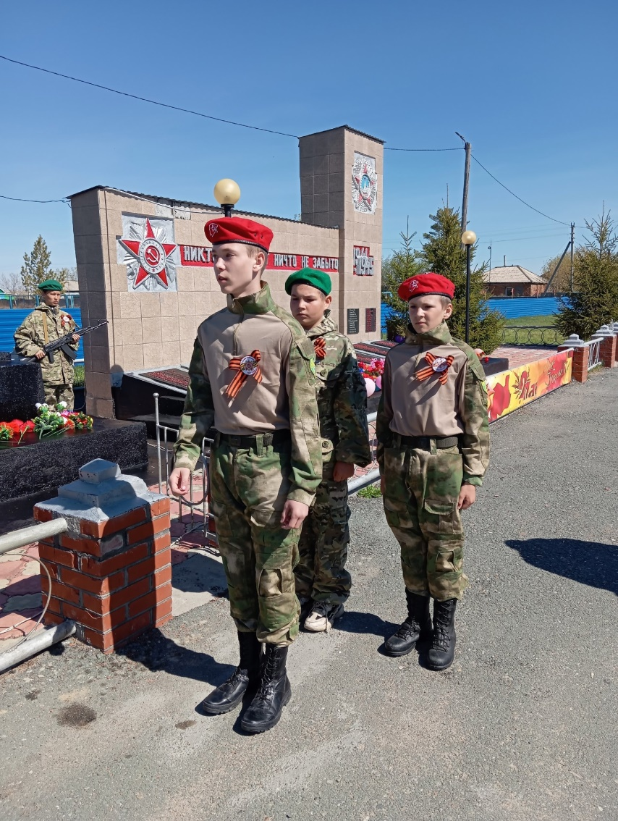
1 чтец: День Победы! Это один из самых светлых и торжественных праздников нашего народа. В этот день звучит музыка, смех, ветеранам дарят цветы.
(Класс исполняет песню «Синий платочек».)
2 чтец:
Победой кончилась война
Те годы позади.
Горят медали, ордена
У многих на груди
3 чтец:
Кто носит орден боевой
За подвиг в бою
А кто- за подвиг трудовой
В своем родном краю.
4 чтец:
Еще тогда нас не было на свете
Когда с победой вы пришли,
Солдаты мая, слава вам навеки
(От всей земли) 2 раза
(Выходят все)
5 чтец: Победа! Какое крылатое слово!
Оно, как огонь зажигает сердца
Оно трепетать заставляет любого
Оно поднимает на подвиг бойца
6 чтец:
Победа и залпы гремят над Москвой
И трубы играют и губы поют
Привет тебе, пахарь!
Салют тебе воин
И родине нашей-
Трижды салют!
7 чтец:
Салют и слава годовщине
Навеки памятного дня
Салют Победе, что в Берлине
Огнем попала мощь огня
8 чтец:
Салют её большим и малым
Творцам, что шли путем одним,
Её бойцам и генералам
Героям, павшим и живым.
Салют! ( все хором)
Благодарим, солдаты вас
За жизнь
За детство
За весну
За тишину
За мирный дом
За мир, в котором мы живем
Благодарим (3 раза)
Ведущий:
Мы благодарны вам за чистое мирное небо,
За счастливое детство, мы горды
За нашу победу.
С праздником вас, дорогие ветераны.
Здоровья, счастья вам и вашим близким ( все хором поют «Солнечный круг»).

